金山中学2016-2017学年第一学期高一地理期中考试

第Ⅰ卷
一、单项选择题。（每题3分，共26题，满分78分）
咸蛋超人住在P地（25°S ，65°W），有一天他想要拜访住在地球另一端Q地的面包超人，并决定“遁地”前去。P地和Q地为地球上过地心的一条直线与地球表面相交的两个点。于是他从家中钻入地底，始终保持直线前进并穿越地心。请回答1-2题。
1．咸蛋超人共花费3小时才穿透到地球的另一端，到达的时间为当地12月2日13时。问咸蛋超人由家中出发的当地时间为( )
A．12月2日7时 B．12月1日19时 C．12月2日22时 D．12月1日22时
2．假设地球为一个正圆球体，则P、Q两地始终相同的是( )
A.地方时 B.正午太阳高度 C.昼夜长短 D.自转线速度
3．下列各项中，不属于太阳辐射对地球影响的是（ ）
A．为生物提供生长发育所需的光热 B．使地球上出现风云雨雪等天气现象
C．为人类提供生产、生活能源 D．造成火山等自然灾害
4．下列有关太阳活动对地球影响的说法，正确的是（ ）
A．黑子活动的高峰年，地球上的气候状况相对稳定B．耀斑爆发会干扰影响无线电通信，甚至造成无线电长波通信中断
C．太阳活动增强时，高能带电粒子会干扰地球磁场，产生“磁暴”现象
D．高能带电粒子“轰击”地球高层大气，使地球赤道附近出现极光现象
5．一恒星昨晚20时位于观测者头顶，今晚同一地点再次位于观测者头顶的时间为( )
A．20时 B．19时56分4秒 C．19时 D．20时56分4秒
6.地球上产生昼夜交替现象的根本原因是( )
A.地球是个球体 B.地球不停地自转 C.太阳的东升西落 D.黄赤交角的存在
地处深山峡谷的尤坎镇 (北纬59°53′)每年9月起都会出现整日见不到太阳的现象，于是当地人在山上架设三面巨镜把阳光反射到小镇的广场上。据此完成7-8题。
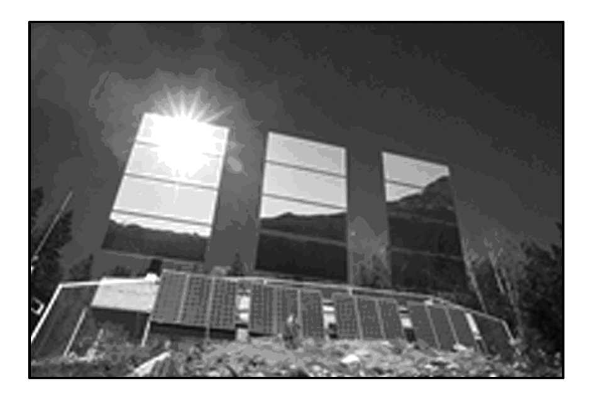
7．当地一年中整日见不到太阳的现象持续时间约（ ）
A．1个月 B．3个月 C．6个月 D．9个月
8．巨镜位于广场的（ ）
A．东侧 B．西侧 C．南侧 D．北侧
城市路灯的照明时间受自然条件影响。下图示意某年我国一城市二分二至日路灯照明时间（图中时间为北京时间）。读下图，回答9-10题。
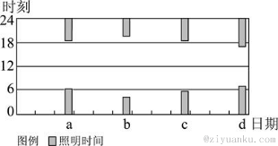
9．根据提供的信息可断定，该城市路灯照明耗电量最大的日期应在（ ）
A．a日 B．b日 C．c日 D．d日
10．受天气原因影响路灯关闭较晚的一天是（ ）
A．a B ．b C．c D．d

M地某日零时观察到北极星的地平高度与12时观察到的太阳高度角均为45°。据此并结合下图完成11-12题。
11．该日太阳直射点最可能位于（ ）
A．赤道 B．北回归线 C．南回归线 D．20°N
12．若该日之后，M地正午太阳高度角逐渐减小，则M地（ ）
A．昼渐长夜渐短 B．春暖花开 C．物体影长渐短 D．昼渐短夜渐长

一架从上海飞往美国洛杉矶的飞机，日落时正好飞越国际日期变更线，此时北京时间是下午2点整，据此回答13-14题。
13．此时，新的一天占全球范围的（ ）
A.二分之一 B.三分之二 C.四分之三 D.无法确定
14．若飞机继续飞行5个小时到达洛杉矶，则到达洛杉矶时，当地时间（西八区）是（ ）
A.3点 B.19点 C.7点 D.15点

下图为甲、乙、丙、丁四地二至日昼长示意图，读图回答15-16题。
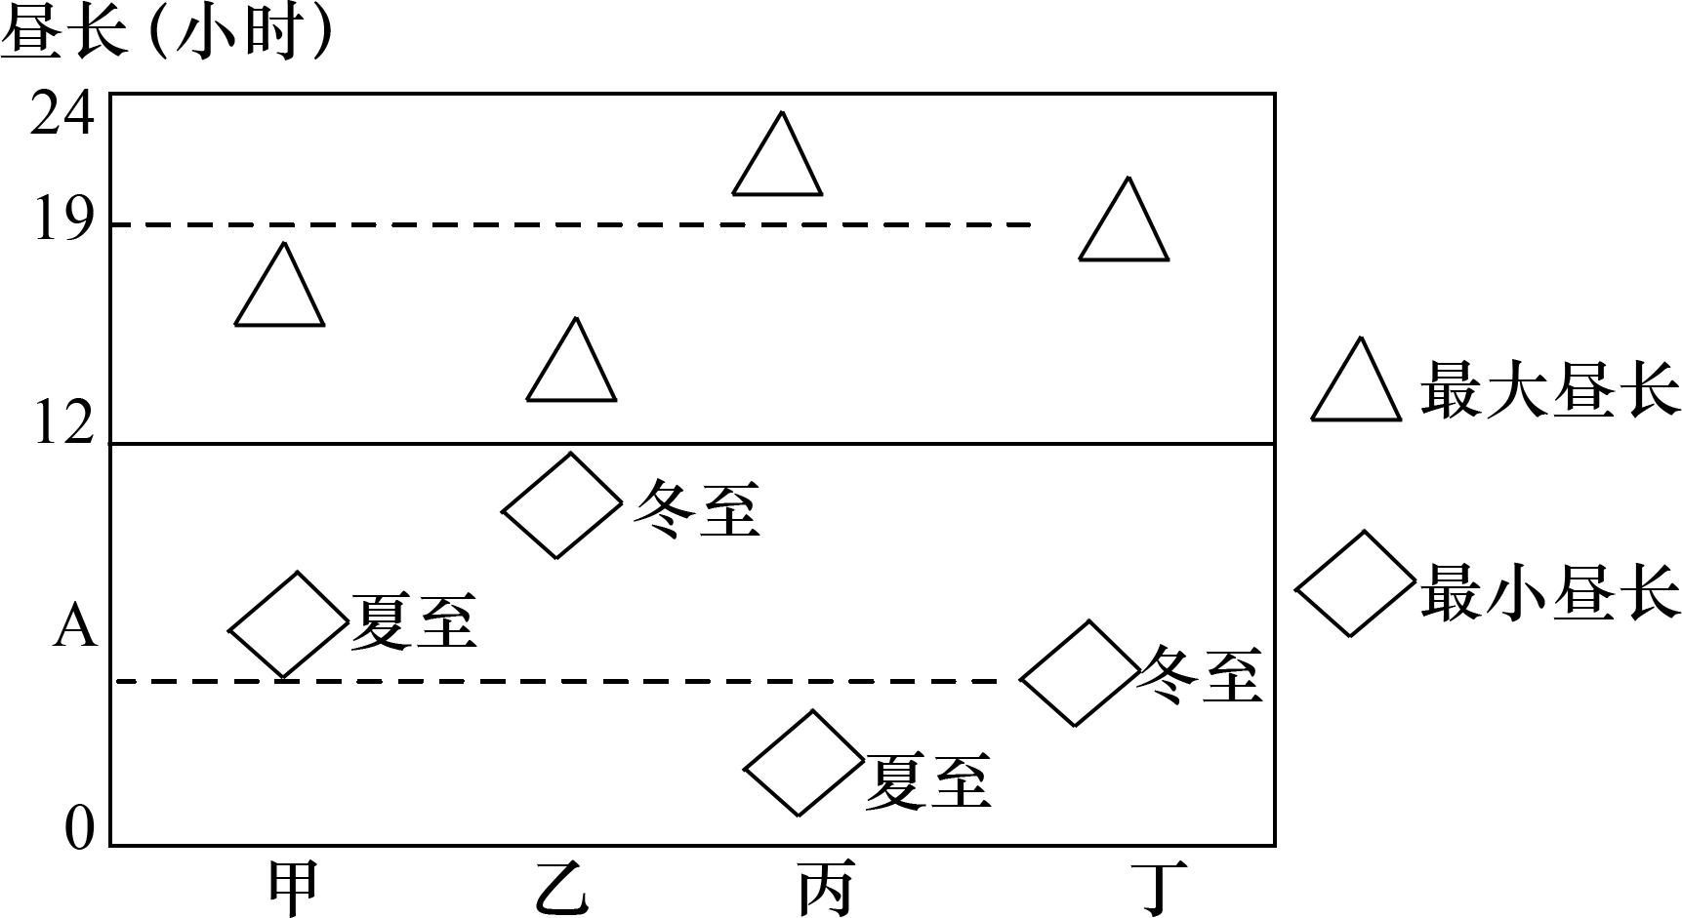
15．四地由北向南排序正确的是（ ）
A．甲、乙、丙、丁 B．丁、乙、甲、丙 C．乙、甲、丁、丙 D．丙、丁、甲、乙
16．若丁地经度为90°W，当丁地昼长为A时，该地日出时的北京时间为（ ）
A．23：30 B．24 C．14：30 D．12

下图中甲、丙在晨昏线上，此时地球位于远日点附近。回答17-18题。
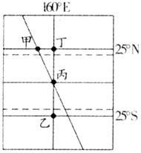
17．对图中此时甲、乙、丙、丁各地情况的叙述，正确的是:（ ）
①甲地白昼时间比乙地长
②甲地正午太阳高度角可达90°
③乙、丁两地自转速度相同
④各地日出的先后顺序是甲、乙、丙
A.①② B.①③ C. ①④ D.③④
18．此时，下列各地情况可信的是( )
①烟台市(约37.32°N, 121.24°E)的中学生正在上学路上
②雅库茨克(约62°N, 130°E)已是白昼
③中国人民正在准备欢度春节
④澳大利亚某地房屋朝北窗户阳光射人室内面积接近一年中最大值( )
A.①② B.①④ C. ②④ D.③④
19．我国某学校在如图所示地区于北京时间9:28举行运动会。读图,回答问题：在长跑比赛中当某运动员位于跑道上P点且身影朝向如图所示时,运动会已进行了（ ）
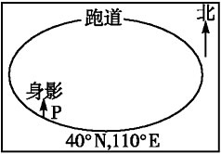
A．4时22分钟 B．4时12分钟 C．3时22分钟 D．3时12分钟

Ziyuanku.com数九又称冬九九，是一种汉族民间节气。数九从每年冬至开始，每九天算一“九”，一直数到“九九”八十一天，“九尽桃花开”，天气就暖和了。据材料完成20-21题。
20．“九尽桃花开”时，太阳直射点的位置及移动方向是（ ）
A．赤道与北回归线之间；向北移 B．赤道与北回归线之间；向南移
C．赤道与南回归线之间；向北移 D．赤道与南回归线之间；向南移
21．“数九”期间，我国北方（ ）
A．昼长夜短，且昼长变长 B．昼短夜长，且昼长变短
C．正午太阳高度角不断变小 D．日出时间不断提前

下图中①②③是甲、乙、丙、丁四地二分二至日的正午太阳光线。据此回答第22题。
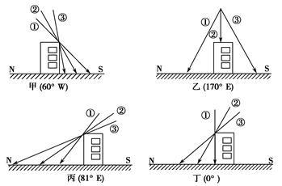
22．图示甲、乙、丙、丁四地线速度由大到小的排序是（ ）。
A.甲 乙 丙 丁 B.乙 丁 甲 丙 C.丙 甲 丁 乙 D.丁 丙 乙 甲
我国自主研制的“天宫一号”目标飞行器发射升空后准确进入预定轨道绕地球飞行。读图，回答23-24题。
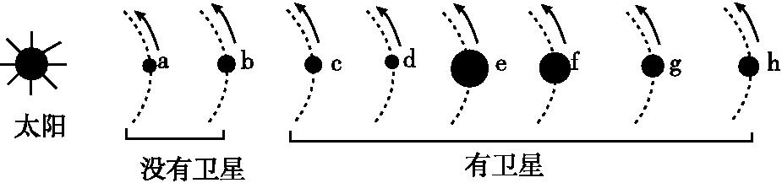
23．“天宫一号”目标飞行器与图中字母所示的某天体构成一个天体系统，该天体及其所在的天体系统分别是( )
A. c、 地月系 B. d、 太阳系 C. b、 河外星系 D. c、 银河系
$来&源：ziyuanku.com24．图中所示信息反映了行星的运动特征是( )
A.自转方向都一致 B.公转方向都一致
C.公转轨道都为正圆形 D.公转轨道面完全重合

第31届夏季奥林匹克运动会于当地时间2016年8月5日20时在里约热内卢（43°11′47〃W， 22°54′30〃S）马拉卡纳体育场盛大开幕。图为奥运会开幕时,某区域晨昏线图，图中阴影部分为黑夜，Q为晨昏线与纬线的切点。读图，回答25-26题。
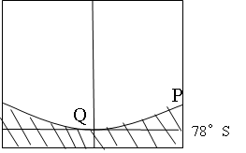
25．图中Q地的经度为( )
A．25°E B．75°E C．60°W D．165°W
26．下列说法正确的是( )
A．此时Q地方时为0时
B．奥运会期间P点昼渐长
C．此日Q点正处于极昼
D．此日里约的正午太阳高度约为45°

第Ⅱ卷
二、综合题
27.读下图,完成下列问题。（22分）
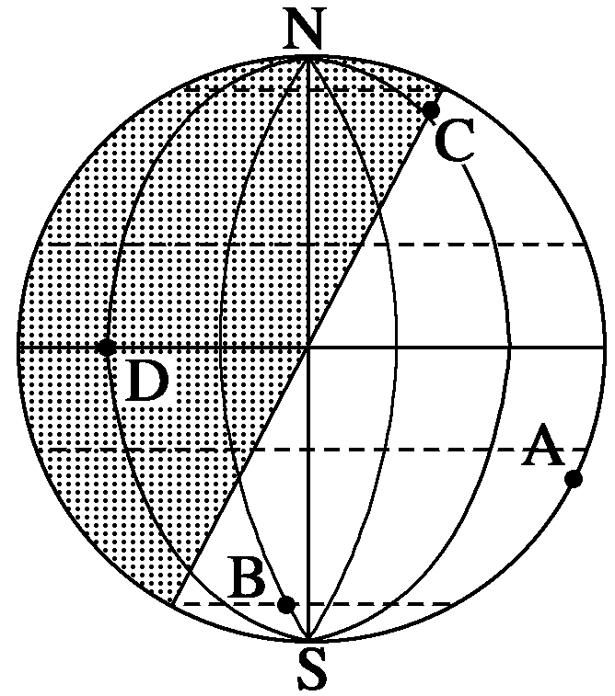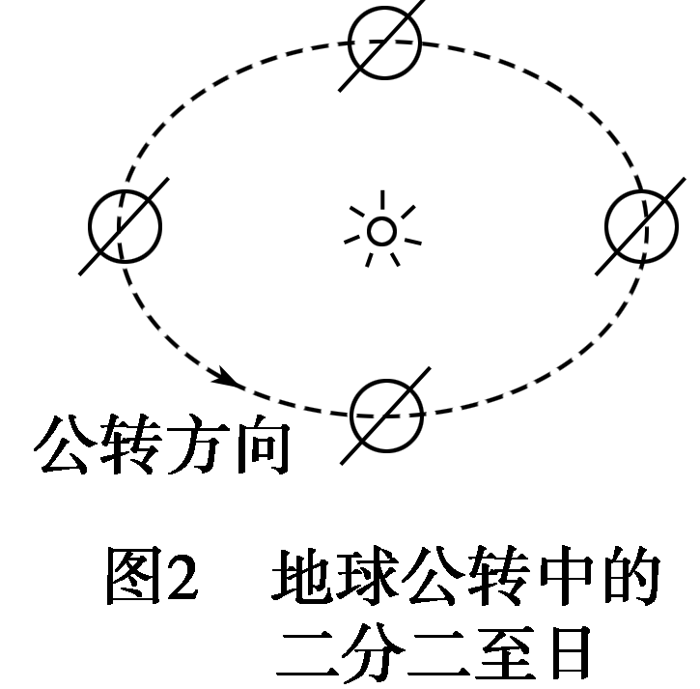
①
②
③
④
图1 图2
1）根据图1，判断所示节气______________。 （2分）
2）该日，地球公转到图2中的___________位置上（填序号即可），其公转速度较_______。（4分）
3）读图1，此时D点的时刻是___________，该日D点的正午太阳高度角为___________。 （4分）
4）该日C点的日出时间是____________，白昼时长为 小时。 （4分）
5）A、B、C、D四点中， 昼最短的是 点。 （2分）
6）若A点所在经线是90°E，北京时间是__________时。
此时，地球上新的一天与旧的一天的面积比约为 。 （4分）
7）当太阳直射点从①点移到②点时，下列说法正确的是（ ） （2分）
A. 汕头的正午太阳高度逐渐减小 B.北京白昼时间比汕头短
C.南极洲的极昼范围扩大到南极圈 D. 汕头昼渐长，夜渐短

$来&源：ziyuanku.com
金山中学2016-2017学年第一学期高一地理期中考试答案
一、选择题
1．D 2．D 3.D 4.C 5. B 6.B 7．C 8．D 9．D 10．A
$来&源：ziyuanku.com11．A 12．D 13．C 14．A 15．B 16．A 17．B 18．C 19. D 20．C
21.D 22.B 23.A 24．B 25．D 26．B
二、综合题
1） 冬至日 2） ④，快 3）2:00 ， 66.5°或66°34′
4） 10:00 , 4 5） C 6） 14:00 , 3:1 7） D
【选择题试题解析】
1．咸蛋超人“遁地”而行钻出来以后的（25°N ，115°E）点所用的时间是东8区的区时（北京时间）＝12月2日13时，又因为分在途中花费了3小时，说明它出发时对应的北京时间是12月2日10时，它本身的出发地（25°S ，65°W）采用的是西四区的区时，比对应的北京时间晚12小时，故他出发时间＝北京时间是12月2日10时－12小时＝12月1日22时，故选D
2．对趾点的特点：①关于地心对称；②两者位于不同的东西半球和南北半球上，时差为12小时；③两点纬度相同，但一个是北纬，一个是南纬；经度东西经相对且互补．咸蛋超人住 P地（25°S ，65°W），在地球上通过地心另一侧的对趾点面包超人的位置是（25°N ，115°E），两地纬度数相同，自转速度始终相同，答案选D项。
【名师点睛】对趾点的特点：
①关于地心对称；②两者位于不同的东西半球和南北半球上；
③两点纬度相同，但一个是北纬，一个是南纬；经度东西经相对。
3. 太阳辐射为生物提供生长发育所需的光热 ，A属于。使地球上出现风云雨雪等天气现象，B属于。为人类提供生产、生活能源，C属于。造成火山等自然灾害火山是球内部岩浆的活动，与太阳辐射无关，D不属于，选D。
【名师点睛】太阳辐射是地球外部的能量的主要来源，影响地球上生物、天气现象，为人类提供生产、生活能源。火山活动是地球内部能量的释放，能量来源于地球内部放射性元素的衰变。
4.黑子活动的高峰年，可能会影响气候不稳定，A错。耀斑爆发造成无线电短波通信中断，B错。太阳活动增强时，高能带电粒子会干扰地球磁场，产生 “磁暴”现象，C对。极光只在两极附近地区发生，D错。
5.由题文可知，以天空中的某一恒星为参照物，地球自转的周期为23时56分4秒，为一个恒星日。某一恒星昨晚20时位于观测者头顶，今晚同一地点再次位于观测者头顶的时间向后推23时56分4秒即可，即为19时56分4秒。
6.自转产生昼夜交替。黄赤交角的存在是地球公转的特征，产生昼夜长短。
7．根据材料，该地位于北半球，每年9月起都会出现整日见不到太阳的现象，即极夜现象。此时太阳直射点在赤道附近，正向南回归线移动，再次回到赤道附近应是第二年3月份，春分左右。所以当地一年中整日见不到太阳的现象持续时间约6个月，C对。A、B、D错。

8．此时太阳直射点位于南半球，巨镜反射阳光应朝向南面，所以巨镜位于广场的北侧，D对。其它位置反光效果差，A、B、C错。
【考点定位】太阳直射点移动规律，极昼、极夜现象。
【名师点睛】整日不见太阳，是极夜现象。根据直射点南北移动的规律，可以判断再次回到赤道附近，大约需要6个月。反光镜要反射阳光，就要朝向太阳的方向，镜面朝向南方，巨镜要分布在广场北面。
9．照明时间与日出日落时间相关，夏至昼最长，照明时间最短。反之冬至照明时间最长。通过读图可知，纵坐标表示时间，横坐标表示二分二至日，对该地而言，夏至日昼长最长，照明时间应该最短，如此分析，a、b、c、d对应的时间分别为春分日、夏至日、秋分日和冬至日。故冬至日夜长最长夜长比北京长，故关闭路灯最晚。照明时间最长，耗电量最大答案选D项。
10．读图，a时路灯18点后打开，应是第二天早晨日出前关闭，即6点前关闭。图中关闭时间在6点后，可能受天气原因影响路灯关闭较晚，A对。b、c关闭的不晚，B、C错。d是季节原因，关闭的晚，D错。
【名师点睛】该题以城市路灯的照明时间为背景进行考察，实质在考查昼夜长短的变化的相关知识，照明时间与日出日落时间相关，夏至昼最长，照明时间最短，结合材料知道照明路灯开启的时间是北京的日出日落时间，照明时间是北京的夜长，因此通过正确理解题意，即可得出照明时间为日落-日出，即当地夜长。再根据二分日夜长时间相同，照明时间长的，可能是天气影响，光线暗。
11．该地观察北极星的地平高度等于地理纬度，所以该地纬度是45°N。该日正午太阳高度是45°，说明太阳直射点纬度是0°，位于赤道，A对。B、C、D错。
12．该地能看到北极星，说明位于北半球。若该日之后，M地正午太阳高度角逐渐减小，说明太阳直射点向南移动，则M地昼渐短夜渐长，A错，D对。此时北半球是秋分，B错。物体影长渐长，C错。
【考点定位】北极星视角与纬度关系，正午太阳高度、昼长变化规律。
【名师点睛】了解北极星的视角，是当地的地理纬度。根据正午太阳高度角公式，计算出直射点的纬度位置。根据太阳直射点的移动规律及月份时间，分析正午太阳高度、昼长的变化趋势特征。
13．东十二区的区时是几点，则新的一天即占几个时区，北京时间是下午2点整，此时180°为18时，故新的一天占18个时区，即新的一天占全球的18/24，即3/4。故选C。
14．此时为北京时间（东八区时间）14时，再飞行5个小时到达洛杉矶，则到达时北京时间为19时，而西八区区时较东八区晚16个小时，故当地时间为3点。故选A。
15．读图可知，甲和丙两地昼长最短时在夏至，乙和丁两地昼长最短在冬至，故甲、丙两地位于南半球，乙、丁两地位于北半球。地球上纬度越高，昼夜长短变化幅度越大，故丙地的纬度高于甲地，丁地纬度高于乙地。由此可推断四地由北向南排序：丁乙甲丙，B项正确。
16．同一纬度的最大昼长和最小昼长之和为24小时，读图可知：丁地最大昼长为19小时，故最小昼长（A时）为24-19=5小时。当该地昼长为5小时，则该地日出的地方时为12-5÷2=9．5时，即90°W的地方时为9：30，此时北京时间向东加14小时为23:30，A项正确。
考点：昼夜长短，地方时计算
【名师点睛】:地球不同纬度昼夜长短的变化规律比较抽象，较难掌握，再将知识点以图形形式呈现出来，就更加大了题目的难度。在理解地球不同纬度昼夜长短的变化规律的基础上，建议按照步骤进行推理：第一步，判断所处半球；第二步，判读纬度高低；第三步，确定由北向南顺序。
资*源%库17．根据材料，此时地球位于远日点附近，北半球是夏季，昼长夜短，图中甲丙位于晨线上。此时图中甲地白昼时间比乙地长，①对。甲地没有直射现象，正午太阳高度角不能达90°，②错。乙、丁两地纬度数值相同，自转速度相同，③对。各地日出的先后顺序是甲、丙同时，都比乙早，④错。B对。
18．此时，160°E时刻是6点，烟台市(约37.32°N, 121.24°E)的时刻约3:20，正值夜晚，①错。雅库茨克(约62°N, 130°E)区时是4点，靠近极圈，已是白昼，②对。夏季，烟台市正处于小麦收获季节，③错。澳大利亚正午太阳高度角达最低值，某地房屋朝北窗户阳光射人室内面积接近一年中最大值，④对。C对。
【考点定位】日照图，昼长、正午太阳高度变化规律，地球自转特征，时间计算，区域地理特征。
【名师点睛】正午太阳高度变化规律：
1．正午太阳高度的空间变化规律（全球正午太阳高度的纬度变化规律）
从太阳直射点所在纬线分别向南、北两侧递减；离直射点距离越近（纬度差越小），正午太阳高度越大。
2．正午太阳高度的季节变化规律
北回归线及其以北地区 | 一年有一次最大值（6月22日前后），一次最小值（12月22日前后）
南回归线及其以南地区 | 一年有一次最大值（12月22日前后），一次最小值（6月22日前后）
资*源%库南、北回归线之间（除赤道外） | 一年有两次最大值（太阳直射时最大），一次最小值（南半球出现在6月22日前后、北半球出现在12月22日前后）
赤道地区 | Ziyuanku.com一年有两次最大值（春分、秋分），两次最小值（夏至、冬至）
递变规律 | 来增去减（直射点向本地所在纬线移来，则正午太阳高度增大，移去则减小）
3．正午太阳高度的年变化规律
（1）南、北回归线之间：纬度越高，正午太阳高度变化幅度越大（由23．5°增大至47°），赤道上为23．5°，回归线上为47°。
（2）南回归线至南极圈之间和北回归线至北极圈之间：各纬度正午太阳高度变化幅度相同（均为47°）。
（3）南极圈以南和北极圈以北：纬度越高，正午太阳高度变化幅度越小（由47°减小至23．5°），极圈上为47°，极点上为23．5°。
4．不同地区年正午太阳高度最大差值：赤道地区为23．5°；热带地区为（当地纬度＋23．5°）；回归线至极圈之间地区为47°。
5．同一纬线上正午太阳高度相等；同一日期，距直射点所在纬线纬度差相等的两条纬线上正午太阳高度相等；距离太阳直射点所在纬线越近的地点，正午太阳高度越大。
第19题.据图可知：该地的经度为110°E，当北京时间为9:28时，该地地方时为8:48．当影子朝向正北时，该地的地方时为12时，据此可以计算出两地的时间差为3小时12分钟，故选D。
20．从冬至日12月22日开始，经历81天，不到三个月，因此不到3月21日，太阳直射点在赤道以南，且向北移，选C项。
21．数九期间，太阳直射点在南半球，向北移，我国北方昼短夜长，昼长变长， A、B错。正午太阳高度角不断变大，C错；日出时间不断提前，D对。
【名师点睛】太阳直射点移动规律：3月21日春分，太阳直射赤道；过后，直射点北移，到夏至日（6月22日），太阳直射北回归线，以后直射点南移，秋分（9月23日）时又直射赤道。继续南移,冬至日（12月22日）直射南回归线（南纬23度26分）,以后又北移。
（拓展）数九：
从冬至之日起，中国即进入了数九寒天。天文专家介绍说，“九九”是我国北方特别是黄河中下游地区更为适用的一种杂节气。它从冬至那一天开始算起，进入“数九”，俗称“交九”，以后每九天为一个单位，谓之“九”，过了九个“九”，刚好八十一天，即为“出九”，那时就春暖花开了。古代尤其是北方地区的汉族劳动人民，御寒保暖条件较后代简陋缺乏，寒冬也被视为威胁与惩罚而对天寒地冻生恐惧感，直接影响人民情绪，甚至会觉得冬季莫名奇妙漫长。当时汉族人民为挨过漫长冬季，遂发明以“数九”方法消遣，以打发时间缓解寒冬威胁下出现的心理危机。而当时围着家眷数九亦被视为逍遥境界。
22．读图，图示甲地正午太阳始终位于北方，位于南回归线以南地区。乙地二分日时阳光直射，位于赤道，自转线速度最大。丙地正午太阳始终位于南方，且正午太阳高度角低，位于北回归线以北，且纬度较甲地高。丁地夏至日太阳直射，其它时间正午太阳位于南方，位于北回归线上。四地纬度由低到高依次是乙 丁 甲 丙，线速度由大到小的排序是乙 丁 甲 丙，B对。
【名师点睛】根据图示二分二至日的正午太阳高度，判断出纬度范围，找出特殊纬线。二至日正午太阳高度相等，说明位于赤道上，赤道的自转线速度是最大的。根据正午太阳高度的方位与角度大小，判断所在地纬度位置。结合图中经度，判断两点之间的方向。
23．从a到h的行星名称是：水星、金星、地球、火星、木星、土星、天王星、海王星。“天宫一号”绕着地球（c）飞行，即组成了地月系，故A正确。d为火星，b为金星，故排除B、C。“天宫一号”绕地飞行，组成的是最低一级天体系统，而并非形成高级的银河系，故D错。
24．图中能反映出各个行星公转的方向，即都为自西向东呈逆时针转，但未能反映出各行星的自转方向，也无法显示出其公转轨道面是否重合，形状是否都为正圆形，只有B符合题意。
【知识拓展】八大行星绕日公转过程中，它们的公转方向相同，为自西向东转，而并非是自转方向相同。如金星的自转方向较特殊，是自东向西转，与地球的自转方向刚好相反。八大行星绕太阳公转的运动特征：同向性（公转方向都是自西向东）、共面性（公转的轨道几乎在同一个平面上）、近圆性（公转轨道近似圆形）。
25．图示Q点恰是晨昏线与纬线的切点，可判断Q点所在经线为12：00，也正是里约热内卢（43°11′47〃W， 22°54′30〃S）8月5日20时；两地时间相差8小时，相差120度， Q点在里约热内卢的西边，所以Q的经度165°W。选D正确。
26．图示Q地方时为12时,A错；奥运会期间是8月，太阳直射点在北半球且向南移动，图中P在南半球，P点昼渐长，B正确；此日Q点正处于极夜，C错；此日里约的正午太阳高度约为＝90 - 22°54′30〃12＝55°,D错。选B正确。
【名师点晴】本题组主要考查晨昏线知识和时间计算。晨昏线与纬线的切点即是极昼或极夜出现的纬度，且极昼或极夜出现的纬度与直射点的纬度是互余关系；图示8月5日，太阳直射点在北半球直射点是12°N，78°S以南出现极夜。所以图示昼半球Q点所在经线即是12：00,根据时间差可知两地的经度差，由此可判断Q点的经度。8月5日，太阳直射点在北半球直射点是12°N且在向南移动，南半球各地的昼长渐长，但依然是昼短夜长；正午太阳高度因南半球此时是冬季，＝90 - 当地纬度 - 直射点纬。

